ФИЛИАЛ ФГБУ
«РОССЕЛЬХОЗЦЕНТР»
ПО КРАСНОДАРСКОМУ КРАЮ

В Н И М А Н И Е !
ОПАСНЫЙ ВРЕДИТЕЛЬ
- КОРИЧНЕВО - МРАМОРНЫЙ КЛОП
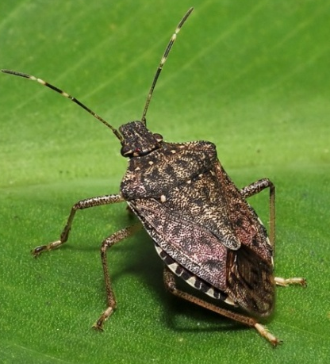
Коричнево - мраморный клоп агрессивный многоядный вредитель, питается на многих видах растений - овощных, плодовых, декоративных культурах, винограде, сое и др. Клоп выделяет через протоки жидкость с очень неприятным запахом, высасывая соки, делает проколы на листьях и плодах. В местах уколов образуются некротические пятна, через которые проникают возбудители болезней. Плоды теряют товарный вид, при уколах в плодоножку – осыпаются, загнивают, при повреждении винограда теряются качества виноматериала. В условиях нашего края клоп дает 2-3 поколения в год.
В осенний период клопы, отыскивая укрытия для перезимовки, проникают в жилища, хозпостройки, пасеки и др. отапливаемые и неотапливаемые помещения. В период зимовки клопы резко снижают свою активность. В этот момент наиболее эффективным является сбор насекомых.
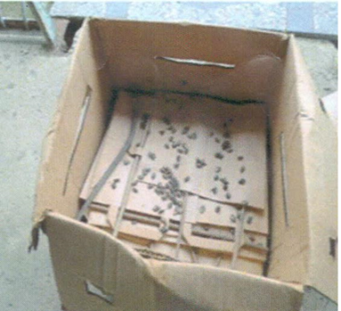
Рекомендуем: подготовить для уходящих в зимовку клопов фальшзимники, представляющие собой картонные коробки, наполненные мятыми картоном, бумагой или ветошью.
Фальшзимники устанавливают на чердаках, балконах, в сараях, гаражах, садовых домиках и др. местах, где скапливаются клопы. Проводить регулярный осмотр укрытий, сбор и уничтожение клопов (вручную, опрыскиванием, садовыми пылесосами, сжиганием).

Краснодарский край, г. Краснодар, ул. Рашпилевская, д. 329
Телефоны: 224-72-31, 224-59-08, 224-68-26, факс 210-01-76
e-mail: otdelzr23@yandex.ru, www. rsc23.ru, (www. rsc_temruk@mail.ru, 4-24-13.)

